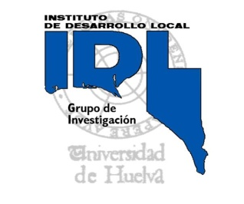
Máster Oficial en Turismo:
Dirección de Empresas Turísticas
Curso 2012-2013
Planificación y Gestión Medioambiental de Recursos Turísticos
Juan Antonio Márquez Domínguez
Fco. Javier García Delgado
Planificación y Gestión Medioambiental del Turismo
Juan Antonio Márquez Domínguez
1-Desarrollo Insostenible Cambio climático. Amenazas
2.Turismo sostenible. Gestión medioambiental.
3.Planificación estratégica y desarrollo turístico.

1-Desarrollo Insostenible Cambio climático. Amenazas
El Crecimiento demográfico y recursos disponibles
El deterioro del agua como elemento fundamental de la vida.
La erosión de los suelos como sustento de la productividad
El cambio climático y las dudas sobre el futuro de la humanidad
Herramienta: Huella ecológica
Discusión: Manglares de Cartagena de Indias

2.Turismo sostenible. Gestión medioambiental.
Desarrollo sostenible. Turismo de calidad
Categorías del turismo sostenible
Turismo rural y desarrollo local
Buenas prácticas en la gestión de la actividad turística
Herramienta: Impactos ambientales
Discusión: Salinas y espacios naturales en Guerande

3.Planificación y desarrollo turístico.
El consumo de espacio finito. El urbanismo
Planificación estratégica. Gijón, Marbella…
Sobre el Plan de Turismo España 2020
El plan General de Turismo de Andalucía 2008-2011
Agendas locales 21.Otras planificaciones estratégicas.
Herramienta: Carga turística
Discusión: Los museos de Allariz

Recursos, instrumentos y puesta en valor del turismo en la Planificación y Ordenación del territorio
Fco. Javier García Delgado
-Patrimonio, recursos y productos turísticos
-Instrumentos para el estudio: Inventario de recursos turísticos
-Fuentes de información turística
-Plasmación empresarial: Itinerarios turísticos, elaboración de información /documentación turísticas
-Planificación y ordenación del territorio (sostenibilidad)

